



产品用户指南

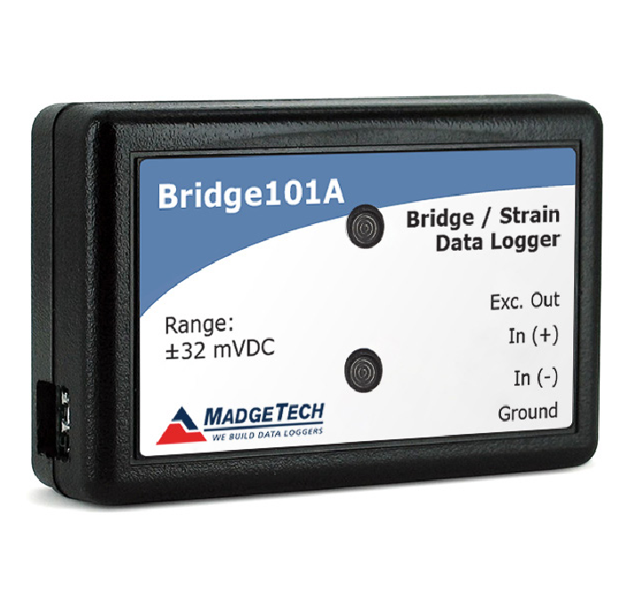

BRIDGE101A

电桥/应变仪数据记录仪

|  |  |
| --- | --- |
| 目录 | |
| 2 | 产品概述 |
| 2 | 安装指南 |
| 2 | 设备操作 |
| 3 | 设备维护 |
| 4 | 需要帮助吗？ |

要查看完整的MadgeTech产品线，请访问我们的网站**madgetech.com**。



产品概述

Bridge101A数据记录仪测量和记录电压，通常与应变片、称重传感器或其他低电平直流电压源配合使用。该设备旨在精确测量和记录仪表的输出，以确定一段时间内结构或物品上的应力，扭矩，应变和压力等参数水平

提供三种不同的测量范围（±32 mV，

±160 mV或±1200 mV），Bridge101A提供高达4 Hz的读取速率，存储容量超过2，000，000个读数（可选存储回绕）。该设备可以配置为在指定的日期和时间启动，最多提前24个月，按钮启动/停止功能允许用户在需要时启动或停止现场记录数据

*MadgeTech建议使用350或1000 Ω应变计。120 Ω应变片可与Bridge 101A配合使用，但不建议使用，因为这会缩短电池寿命，可能会增加噪声水平，并限制低端温度工作。

安装指南

安装接口电缆

IFC 200-将设备插入USB端口。驱动程序将自动安装。

安装软件

该软件可从MadgeTech网站**madgetech.com**下载。按照安装向导中提供的说明进行操作。

## 设备操作

连接并启动数据记录器

1. 软件安装并运行后，将接口电缆插入数据记录仪。
2. 将接口电缆的USB端连接到计算机上打开的USB端口
3. 设备将出现在连接设备列表中，突出显示所需的数据记录器。
4. 对于大多数应用程序，请从菜单栏中选择**自定义启动**，然后选择所需的启动方法，

读取速率和适用于数据记录应用程序的其他参数，然后单击**开始**。*（“****快速启动”****应用最新的自定义启动选项，****“批量启动****”用于同时管理多个记录器，****“实时启动”****在连接到记录器时存储数据集。*

1. 设备的状态将更改为**运行**、**等待启动**或**等待手动启动**，具体取决于您的启动方法。
2. 断开数据记录器与接口电缆的连接，并将其放置在环境中进行测量。

**注意：**当达到内存末尾或设备停止时，设备将停止记录数据此时，设备无法重新启动，直到计算机重新装备它

从数据记录器

1. 将记录器连接到接口电缆。
2. 在“已连接设备”列表中突出显示数据记录器单击菜单栏上的**“停止”**
3. 数据记录器停止后，在记录器突出显示的情况下，单击**下载**。
4. 下载将卸载并保存所有记录的数据到PC。

产品用户指南

器械操作（已禁用）

警报设置

要更改闹钟设置：

* 1. 从MadgeTech软件的**设备菜单**中选择**报警设置**将出现一个窗口，允许设置高低报警和警告报警。
  2. 按下**“更改**”以编辑值。
  3. 勾选**启用警报设置**以启用该功能，并勾选每个高和低，警告和警报框以激活它。可以手动或使用滚动条在字段中输入值
  4. 单击保存保存更改。要清除激活的报警或警告，请按**清除报警**或**清除警告**按钮。
  5. 要设置报警延迟，请在**报警延迟**框中输入持续时间，在该框中读数可以超出报警参数。

设置密码

对设备进行密码保护，使其他人无法启动、停止或重置设备;

1. 在“**连接的设备**”面板中，单击所需的
2. 在“**设备”**选项卡上的“**信息**”组中，单击“**属性**”。或者，右键单击设备并在上下文菜单中选择**属性**
3. 在“**常规”**选项卡上，单击**“设置密码**”。
4. 在出现的框中输入并确认密码，然后选择**确定**。

LED指示灯

**状态：**绿色LED每5秒闪烁一次，指示设备正在记录。

**报警：**红色LED每1秒闪烁一次，表示设置了报警条件。

**多重启动/停止模式激活**

* **要启动设备：**按住按钮5秒钟，绿色LED将在此期间闪烁设备已开始记录。
* **要停止设备：**按住按钮5秒钟，红色LED将在此期间闪烁。设备已停止记录。

触发设置

该设备可以被编程为仅基于用户配置的触发设置进行记录

1. 在“**连接的设备”**面板中，单击所需的设备
2. 在“**设备”**选项卡上的“**信息**”组中，单击“**属性**”。或者，右键单击设备并在上下文菜单中选择**属性**
3. 在“属性”窗口中选择**触发器**
4. 触发格式在**窗口**或**两点模式**下可用。 窗口模式允许定义高和/或低触发设定点，以及当超过设定点时记录的触发样本计数或时间“窗口”。 两点允许为高触发器和低触发器定义不同的启动和停止设定点。

有关如何配置触发器设置的说明，请参阅**madgetech.com**上的**触发器设置-MadgeTech 4数据记录器软件**视频

设备维护

电池更换

材料：小号十字头螺丝刀和备用电池（LTC-7 PN）

1. 用螺丝刀刺穿背面标签的中心，然后拧下外壳。
2. 垂直于电路板拉动电池，取出电池
3. 将新电池插入端子并验证其是否牢固。
4. 将存储模块牢固地拧回

**注意：**请务必不要过度拧紧螺钉或剥离螺纹。

重新校准

建议每年重新校准要将设备送回进行校准，请访问**madgetech.com**。

# 需要帮助吗？



## 产品支持故障排除：

* + 请访问我们的在线资源**madgetech.com/resources**。
  + 联系我们友好的客户支持团队（603）456-2011或[**support@madgetech.com。**](mailto:support@madgetech.com)

## MadgeTech 4软件支持：



* + 请参阅MadgeTech 4软件的内置帮助部分
  + 从**madgetech.com**下载MadgeTech 4软件手册。
  + 联系我们友好的客户支持团队（603）456-2011或[**support@madgetech.com。**](mailto:support@madgetech.com)



■电话：+86 755-8420 0058 ■传真：+86 755-2822 5583 ■[E-mail:sales@eofirm.com](mailto:sales@eofirm.com) ■[http://www.eofirm.com](http://www.eofirm.com/)